无线网络接入说明

一、快速指南
1、在具有无线上网功能的笔记本电脑、手机、平板电脑或其他智能终端上，启用WLAN（无线局域网）功能；
2、在搜索到的WLAN列表中找到XAIPE，并连接；
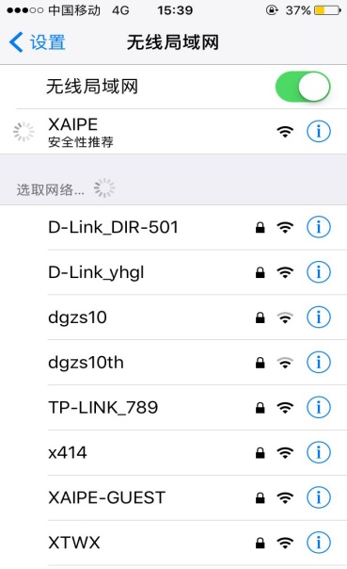
手机端界面 电脑端Windows系统界面
二、无线网连接认证方法详细说明
1.当您使用Windows7/10系统时：
连接XAIPE，打开浏览器，输入任一网站，在弹出的对话框中输入用户名/密码后，点击登录，即可访问互联网。
Windows7认证页面
2.使用手机时：
在手机上按顺序点击:【设置】→【WLAN】→选择【XAIPE】→【打开手机浏览器】→【打开任一网址】→【输入用户名与密码】。如下图所示：
手机认证页面
当登录较长时间后，可能需要重复登录认证，完成上述操作过程。
三、使用自助服务修改密码
建议您将密码修改为复杂的强密码，否则您的账号容易被盗用，导致您无法上网，甚至发生严重的信息安全事件。修改密码可通过网络管理中心提供的自助服务功能来完成，具体操作如下：
1.点击登录页面右下方的【修改密码】，自助服务页面弹出。
2.用您的无线网用户账号登录后，显示如下图，点击左下方【修改密码】，密码修改页面打开。
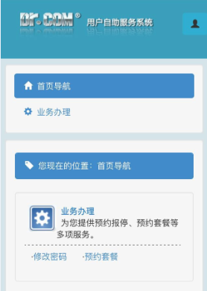
3.在密码修改页面，依次输入当前密码（旧密码）和新密码，提交并退出，修改完成。
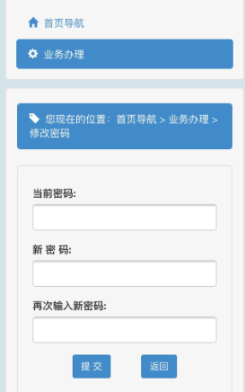
四、注意事项
因为每个账号最多允许2台(教师3台)设备在线，如果您的账号被他人盗用，可能导致您无法上网。因此，为安全确保使用，请尽快修改登录密码，并妥善保存账户与密码。

